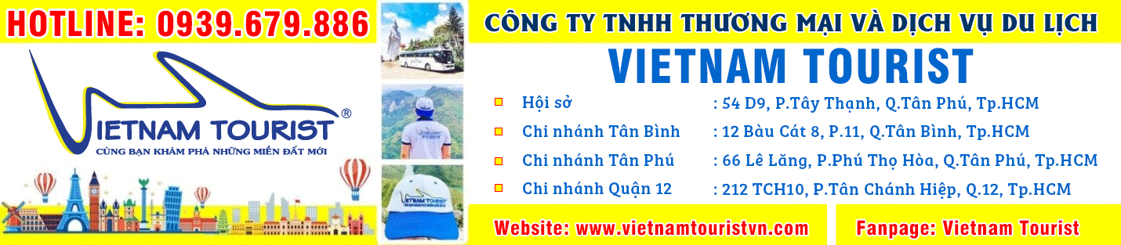
Vietnam Tourist trân trọng giới thiệu chương trình:
tour đảo nam du
Thời gian: 2 ngày 1 đêm
Phương tiện: xe ghế ngồi + tàu cao tốc
Khởi hành: sáng thứ 7 hàng tuần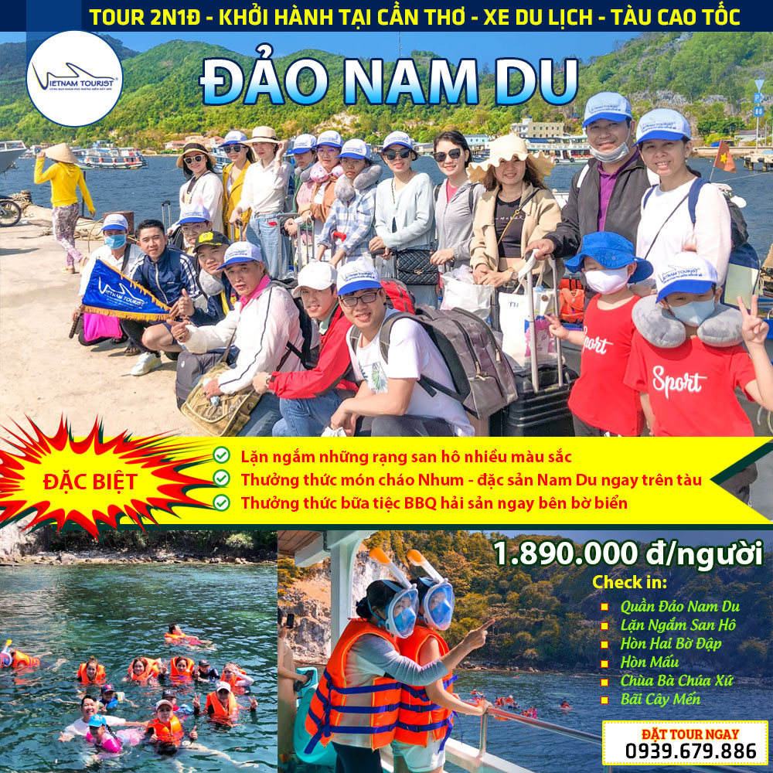
Tour khách lẻ ghép đoàn
NGÀY 01: TP. CẦN THƠ - BẾN TÀU RẠCH GIÁ – QUẦN ĐẢO NAM DU – LẶN NGẮM SAN HÔ – TIỆC BBQ ( Ăn sáng, trưa,tối)
Buổi sáng:
02h00: Xe và Hdv VIETNAM TOURIST Đón khách tại điểm hẹn tại Văn phòng Vietnam Tourist tại TP.Cần Thơ. Đoàn khởi hành đi tour du lịch Nam Du 2 ngày 2 đêm.
05h30: Đoàn đến Rạch Giá, tại đây đoàn đi vệ sinh cá nhân.
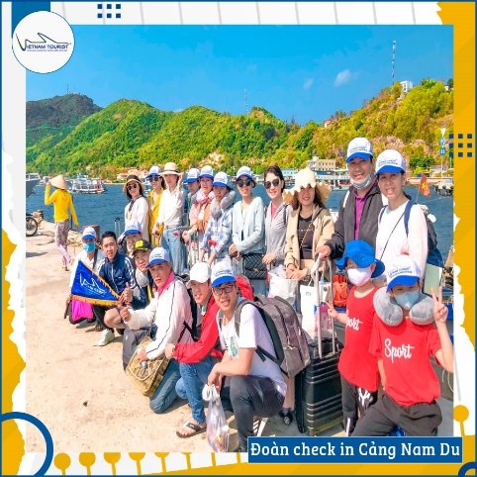
06h00: Đoàn có mặt tại bến tàu Rạch Giá - Nam Du, làm thủ tục lên tàu cao tốc để đến với Đảo Nam Du, trên hành trình tàu sẽ đi ngang qua Đảo Hòn Tre, Hòn Sơn Rái (hòn Sơn). Đây là những hòn đảo còn khá hoang sơ với vẻ đẹp riêng đang tạo được nhiều ấn tượng trong lòng du khách.
08h50: Đoàn đến với Hòn Củ Tron, hòn đảo lớn nhất thuộc Quần đảo Nam Du. Đoàn dùng điểm tâm sáng . Nếu nhà nghỉ có phòng sớm, đoàn sẽ được nhận phòng để nghỉ ngơi.
Buổi trưa:
11h00: Đoàn dùng cơm trưa với các món hải sản tươi sống mang đặc trưng hương vị Nam Du do chính người dân trên đảo chế biến:
THỰC ĐƠN
1. Lẩu ngọt cá nhám
2. Tép ram thịt
3. Cá xanh xương chiên
4. Trứng chiên
5. Gỏi khô xoài
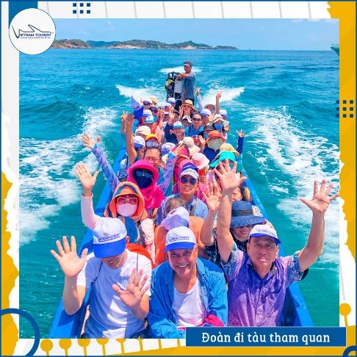
6. Cải xào
7. Tráng miệng, cớm trắng, trà đá
Buổi chiều:
13h00: Qúy khách mang theo đồ tắm và đồ thay. HDV đưa Qúy khách lên tàu du lịch để bắt đầu hành trình tham quan đầu tiên của tour du lịch Nam Du.
13h30: Tàu rời cảng đưa quý khách bắt đầu hành trình khám phá Nam Du - Hạ Long của phương Nam.
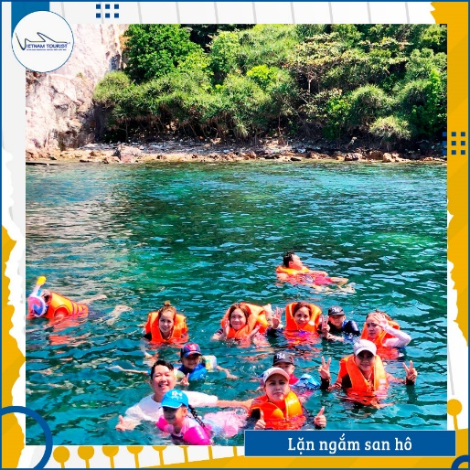
Tàu dừng ở hòn Hai Bờ Đập cho Quý khách tự do lặn ngắm những rạng san hô nhiều màu sắc hoặc ngồi trên tàu câu cá,chụp hình. Bạn sẽ có một chuyến trải nghiệm lặn ngắm san hô ở đảo Nam Du cực kì thú vị. Sau khi lặn ngắm san hô xong, tàu tiếp tục đưa quý khách đến với Hòn Mấu với rất nhiều bãi biển đẹp: Bãi Chướng, Bãi Nam, Bãi Đá Đen, Bãi Đá Trắng. Tại đây quý khách tự do tắm biển.
16h00: Qúy khách lên tàu quay về lại nhà nghỉ. Trên tàu quý khách sẽ được thưởng thức món cháo Nhum - đặc sản của tour du lịch Nam Du ngay trên tàu do chính các anh tàu công bắt và chế biến tại chỗ.
Buổi tối:
18h00: Đoàn thưởng thức bữa tiệc BBQ hải sản (ghẹ, mực tươi sống, ốc các loại, cá, nhum…) ngay bên bờ biển.
THỰC ĐƠN
1. Cá nướng, rau, bún, bánh tráng
2. Sò quạt nướng mỡ hành
3. Sò tộ nướng mỡ hành
4. Hàu nướng phô mai
5. Tôm hấp nước dừa
6. Cơm chiên hải sản
7. Lẩu hải sản, rau, bún, mì
8. Trà đá
Buổi tối: Đoàn tự do khám phá đảo Củ Tron về đêm hoặc tham gia tour câu mực đêm.
NGÀY 02: THAM QUAN HÒN CỦ TRON – CHÙA BÀ CHÚA XỨ - BÃI CÂY MẾN - RẠCH GIÁ – TP.CẦN THƠ (Ăn sáng, trưa)
Buổi sáng: Đoàn tự do dậy sớm ngắm bình minh sau đó dùng điểm tâm sáng.
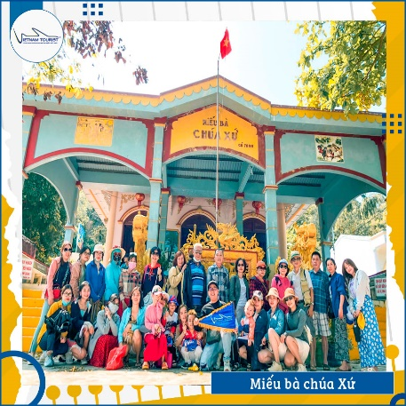
07h00: Đoàn nhận xe máy 2 người/1 xe để bắt đầu hành trình khám phá trên hòn Củ Tron:
Đi đến và thắp nhang, cầu phúc tại chùa bà Chúa Xứ trên đảo.
Đoàn tiếp tục hành trình đến bãi Cây Mến, trên đường di có thể dừng lại chụp hình với nhiều khung cảnh tuyệt đẹp.
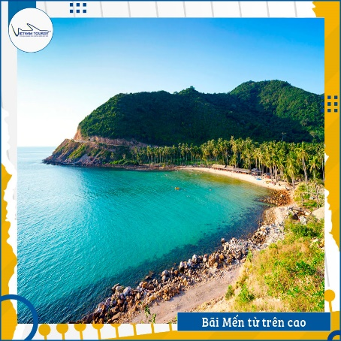
- Chinh phục ngọn Hải Đăng Nam Du Nhưng ngọn Hải Đăng hiện tại bị cấm lên nên quý khách chỉ có thể lên 1 nữa đoạn đường, ở đó gọi là dốc Ân Tình, ở đây cũng đủ để thấy được toàn cảnh Nam Du ( Lưu ý: Đường dốc cực kì khó chạy xe máy)
- Tham quan Bãi Ngự, giếng Ngự, nơi một thời vua Gia Long nương náu tại đây.
Buổi trưa:
11h30: Đoàn thu dọn hành lý và dùng bữa cơm trưa.
THỰC ĐƠN
1. Lẩu cá nhúng dấm
2. Thị kho tộ
3. Cá chiên sốt cà
4. Mực hấp gừng
5. Chả chiên
6. Trứng chiên
7. Cơm, trà đá, tráng miệng
11h45: Đoàn di chuyển xuống bến tàu, HDV làm thủ tục cho Đoàn lên tàu cao tốc di chuyển về Rạch Giá, tạm biệt QĐ Nam Du xinh đẹp.
Buổi chiều:
15h30: Đoàn lên xe khởi hành về TP.Cần Thơ. Trên hành trình sẽ ghé lại một trạm dừng chân cho mọi người vệ sinh, ăn uống hoặc mua đặc sản địa phương (thốt nốt, nem…) (chi phí tự túc).
19h00: Đoàn về đến điểm đón ban đầu, Hdv VIETNAM TOURIST chào tạm biệt và hẹn gặp lại quý khách trên những hành trình du lịch thú vị khác của công ty.
Lưu ý: Thời gian có thể bị thay đổi tùy theo mật độ giao thông đường bộ và đường thủy.
--o0o---
BẢNG BÁO GIÁ TOUR
Chương trình | Thời giàn | Khách sạn | Giá trọn gói (vnđ/khách)
NAM DU | 2N2Đ | Tiêu chuẩn nhà nghỉ trên đảo | 1.890.000

GIÁ TOUR BAO GỒM
- Vận chuyển:
- Xe ghế ngồi đưa đón đoàn từ TP.Cà Mau - Rạch Giá
- Tàu cao tốc khứ hồi Rạch Gía – Nam Du
- Tàu du lịch tham quan lặn ngắm san hô tại đảo
- Lưu trú: nhà nghỉ trên đảo, phòng máy lạnh. Tiêu chuẩn 4 người/phòng (Phòng 2 giường)
- Nếu ở 2 người: phụ thu 100/phòng/đêm (phòng 1 giường)
- Nếu ở 3 người: phụ thu 100.000đ/ phòng/đêm (phòng 2 giường)
- Ăn uống
- Ăn sáng: 2 buổi 40.000đ/phần
- Ăn chính: 2 buổi 100.000 VNĐ/phần
- 1 bữa BBQ 200.000 VNĐ/phần
- Vé tham quan: Tất cả vé tham quan các chương trình trong tour
- Bảo hiểm: Mức phí bồi thường 30.000.000 đ/Người/trường hợp
- Hướng dẫn viên: 1 HDV chuyên nghiệp nhiệt tình, kinh nghiệm, vui vẻ phục vụ chu đáo
- Qùa tặng: Nón du lịch, nước suối chai 500ml/ngày, khăn lạnh
GIÁ TOUR KHÔNG BAO GỒM
- Chi phí cá nhân: Giặt ủi, ăn uống ngoài chương trình, tắm nước ngọt tại các điểm tham quan.
- Điểm tham quan: Điểm tham quan ngoài chương trình
- Thuế VAT 10%: Khách nào có nhu cầu xuất hóa đơn thì đóng thêm 10% giá tour.
QUY ĐỊNH GIÁ VÉ TRẺ EM
- Trẻ em dưới 5 tuổi: Cha, mẹ hoặc người thân đi kèm tự lo các chi phí ăn, ngủ, tham quan (nếu có) cho bé. Hai người lớn chỉ kèm 1 trẻ em dưới 5 tuổi, từ Bé thứ 2 trở đi phải mua ½ vé tour. Phụ thu ghế ngồi trên xe: 30% giá tour/ bé (Nếu ba mẹ có yêu cầu).
- Từ 5-10 tuổi: 70% vé tour, Bao gồm các dịch vụ ăn uống, ghế ngồitrên xe và ngủ chung với gia đình. Hai người lớn chỉ được kèm 1 trẻ em từ 5 đến dưới 10 tuổi, em thứ 2 trở lên phải mua suất người lớn.
- Trẻ em 10 tuổi trở lên: Vé người lớn, tiêu chuẩn như người lớn
GHI CHÚ
- Giá ngày Lễ, Tết sẽ tính phụ thu thêm
- Trình tự chương trình có thể thay đổi nhưng số lượng địa điểu sẽ chương trình vẫn không thay đổi.
- Quý khách có mặt tại điểm đón trước 15 phút. Du khách đến trễ khi xe đã khởi hành hoặc hủy tour không báo trước vui lòng chịu phí như ‘hủy vé ngay ngày khởi hành’
- Quý khách phải mang theo bản chính giấy CMND hoặc Hộ chiếu (Nếu không có sẽ không được qua đảo), nên mang theo hành lý gọn nhẹ.
- Trẻ em phải đi cùng cha mẹ hoặc có giấy cam kết đi tour cùng người thân, khi đi phải mang theo giấy khai sinh hoặc hộ chiếu.
- Quý khách tự quản lý tiền bạc tư trang trong qua trình tham quan du lịch.
- Khi đăng ký, quý khách vui lòng cung cấp đầy đủ Họ tên, năm sinh, SCMND, ngày cấp, nơi cấp.
- Chương trình tour được coi là biên bản ghi nhớ giữa khách hàng và công ty. Những thắc mắc, khiếu nại sẽ dựa vào những quy định trong chương trình và phiếu thu để giải quyết.
- Không nhận khách có thai từ 6 tháng trở lên tham gia các tour du lịch vì lí do an toàn cho khách.
- Quý khách từ 70 tuổi đến dưới 75 tuổi yêu cầu ký cam kết sức khỏe với Công ty.
LƯU Ý
- Không hoàn lại tiền nếu khách không đi tham quan theo chương trình.
- Vietnam Tourist sẽ không chịu trách nhiệm bảo đảm các điểm tham quan trong các trường hợp bất khả kháng: Xảy ra thiên tai: bão lụt, hạn hán, động đất…
ĐIỀU KIỆN HUỶ TOUR
(Không áp dụng cho Hủy tour ngày Lễ, Không tính thứ bảy, chủ nhật)
Nếu hủy tour, Quý khách thanh toán các khoản lệ phí hủy tour sau:
- Nếu quý khách huỷ vé sau khi mua: 30% giá vé.
- Nếu quý khách huỷ trước ngày khởi hành 07 ngày: chịu chi phí 50% giá vé
- Nếu quý khách hủy trước ngày khởi hành 03 ngày: chịu phí 70% giá vé.
- Nếu quý khách huỷ trong vòng 24 giờ kể từ ngày khởi hành, chịu chi phí: 100% giá vé.
Cảm ơn Quý khách đã dành thời gian xem qua chương trình!
www.vietnamtouristvn.com

